План конспект уроку № 49

Для учнів 6 класу

Тема :спортивні ігри (баскетбол).

Завдання:1. Історія розвитку баскетболу(ч.2);

2.Повторити виконання вправ ранкової гігієничної гімнастики (РГГ);

3. Повторити техніку передачі та ловіння м’яча;

4.Розвивати фізичні якості: силу;

Хід заняття

1. Історія розвитку баскетболу(ч.2); <https://www.youtube.com/watch?v=miIeld9Gcb8>

До України баскетбол прийшов на початку ХХ століття. Багато видів спорту в Україні в дореволюційні роки зародилися в Києві, Одесі, Харкові.

Першим українським містом "прописки" баскетболу став Чернігів, де почали грати в цю гру при Чернігівському військово-спортивному клубі. Згодом гра з’явилась і в Харкові, Одесі, Києві. На II Всеукраїнській спартакіаді 1924 року в Харкові були проведені змагання чоловічих команд.

У 1923 році були опубліковані перші офіційні правила гри у журналі «Вісник фізичної культури». У 1924 році було затверджено положення про проведення II Всеукраїнської спартакіади, яка мала відбутися в Харкові. У положенні, опублікованому в журналі «Вісник фізичної культури», баскетбол був введений, як окремий вид спорту, до офіційної частини змагань. Баскетбол набував популярності в Запоріжжі, Дніпропетровську, Миколаєві, Сімферополі, Бердичеві, інших містах України.

У лютому 1927 року було організовано перший чемпіонат республіки з баскетболу. У цей час з’явилися видані українською мовою перші правила гри, посібники, які користувалися великим попитом і були досить корисними на початку становлення української школи баскетболу.

Від 1934 року першість України проводиться регулярно. У 1935 році вперше в історії баскетболу України проводилися змагання школярів республіки. Першими чемпіонами УРСР стали юнаки Одеси і дівчата з Києва.

Від 1937 року першість України проводилася серед клубних команд. Найсильнішою жіночою командою України стала київська команда «Динамо», яка залишається лідером вітчизняного баскетболу до сьогодні.

У 1954 році команди України вперше взяли участь у міжнародних змаганнях. Авторитет української школи баскетболу піднімали самовідданою працею Ф. Футерман, О. Глєбов, К. Медвєдєв, В. Лелюк, В. Костовський, В. Шаблінський й інші талановиті тренери. Збірна України – переможець баскетбольних чоловічих турнірів Спартакіад народів СРСР – 1967 р., 1983 р., 1986 р.

Серед вихованців українського баскетболу є і особливі імена. Це олімпійські чемпіони з баскетболу – Сергій Коваленко, Анатолій Полівода, Наталя Клімова, Раїса Курвякова, Олександр Білостінний, Олександр Волков. Останній, до речі, один із перших виступав у складі американської баскетбольної команди професіоналів і займав пост президента Федерації баскетболу України (ФБУ) від 2007 до 2015 року.

У 1995 році українські баскетболістки стають чемпіонками Європи.

2.Повторити виконання вправ ранкової гігієничної гімнастики (РГГ);

3. Повторити техніку передачі та ловіння м’яча;

<https://www.youtube.com/watch?v=yUcYBwLKvTY>

Ловлення м’яча двома руками – найбільш простий і надійний спосіб оволодіння м’ячем. Підготовча фаза: якщо м’яч наближається до гравця на рівні грудей або голови, слід витягнути руки назустріч м’ячу, напруженими пальцями й кистями, утворюючи ніби воронку, розміром трохи більшу, ніж обхват м'яча .

Підготовча фаза (а) ловлення м’яча; тримання м’яча двома руками (б)

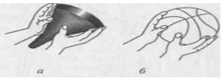

Основна фаза: у момент зіткнення з м’ячем потрібно обхопити його пальцями. Зближуючи кисті, руки зігнути в ліктьових суглобах, підтягуючи до грудей. Згинання рук є амортизаційним рухом, що зменшує силу удару м’яча, що летить. Заключна фаза: після прийому м’яча тулуб знову подають трохи вперед; м’яч, закриваючи від суперника розведеними ліктями, виносять у положення готовності до подальших дій. Якщо м’яч летить трохи нижче від рівня грудей, то гравець присідає глибше, ніж зазвичай, знижуючи тим самим висоту плечей до рівня польоту м’яча. При ловленні м’яча, що летить низько, руки опускають, кистями й пальцями утворюючи ніби розкриту чашу (відстань між мізинцями обох рук не повинна перевищувати кілька сантиметрів)

Ловлення м’яча двома руками

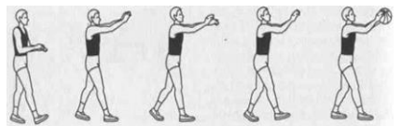

Ловлення м’яча однією рукою застосовується, коли обстановка не дозволяє дотягнутися до м’яча, що летить, і зловити його двома руками.

Ловлення м’яча однією рукою

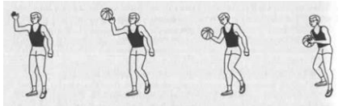

Підготовча фаза: гравець витягає руку таким чином, щоб перетнути траєкторію польоту м’яча (кисть і пальці не напружені). Основна фаза: як тільки м’яч торкнеться пальців, руку потрібно відвести назад-вниз, ніби продовжуючи цим рухом політ м’яча (амортизаційний рух). Цьому руху допомагає невеликий поворот тулуба в сторону руки, що ловить. Заключна фаза: м’яч потрібно підтримати однією рукою, потім міцно обхопити двома руками так, щоб бути готовим негайно діяти далі.

4.Розвивати фізичні якості: силу;

Розвиток сили. Ком.3

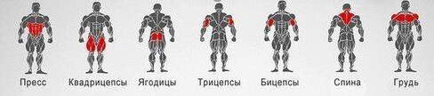

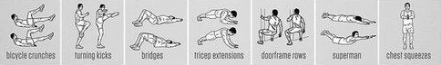

Домашнє завдання:

Як слід тримати руки, якщо м’яч наближається до гравця на рівні грудей або голови?

Коли застосовується ловлення м’яча однією рукою?

Виконати комплекс вправ для розвитку сили.